**Modelagem estatística aplicada na prevenção ao *churn***

Lucas Franz Monteiro¹*;Ana Julia Righetto2

1 Risco e Modelagem. Rua Francisco Freire – Jardim Carlos Cooper; 08664-300 Suzano, São Paulo, Brasil

2  Head in Statistics and Customer Experience, ALVAZ Agritech, Av. Ayrton Senna da Silva, 600, Londrina, Paraná, Brasil.

**Modelagem estatística aplicada na prevenção ao *churn***

**Introdução**

O avanço tecnológico, impulsionado pela globalização e por políticas públicas de inclusão digital, têm como uma das principais favorecidas a disseminação da informação, viabilizada pragmaticamente, pelas companhias de telecomunicação.

De acordo com o Instituto Brasileiro de Geografia e Estatística [IBGE] (2019b), 82,7% dos domicílios brasileiros, em 2019, tinham acesso à internet, tendo a região sudeste o maior índice, na qual 84,9% da população dispunha de acesso à internet. Ademais, 81% dos indivíduos com idade mínima de dez anos, possuía *smartphone* de uso pessoal, dos quais 91% acessavam a internet através do dispositivo.

No mesmo ano, a quantidade de empresas do setor de telecomunicações foi alavancada em 13%, com relação ao ano pregresso, contabilizando 11.043 companhias (IBGE, 2019a). Esse crescimento naturalmente favorece a competitividade no setor, e nesse cenário, para Ferreira (2012) é fundamental que as companhias fidelizem seus clientes, a fim de se manterem competitivas, e minimizarem o *churn*, evento que, de acordo com Glady e colaboradores (2009), é caracterizado pela perda de clientes para a concorrência.

Uma vez que as estratégias de retenção de clientes geram retornos sobre o investimento superiores às de captação de novos consumidores (Jahromi et al., 2014), o presente trabalho tem como objetivo aplicar técnicas de modelagem estatística, a saber, regressão logística binária clássica e multinível, na prevenção ao *churn*, auxiliando a companhia na tomada de decisões proativas para retenção de seus clientes, além de contribuir na elucidação das características que mais impactam a probabilidade de ocorrência do fenômeno.

**Material e Métodos**

O *dataset* utilizado no trabalho é composto por 7.043 clientes de uma companhia de telecomunicações fictícia, que presta serviços de telefonia e internet, no estado da Califórnia. Contabilizando originalmente 53 variáveis, o conjunto de dados oficialmente disponibilizado na plataforma IBM Cognos Analytics, indica que no terceiro trimestre de 2019, o índice de *churn* da companhia foi igual a 26,5%. O restante da base de dados é constituído por novos clientes, que contrataram os serviços recentemente, e por consumidores que já assinavam algum serviço, e mantiveram o contrato ativo.

As variáveis originais foram renomeadas, com o objetivo de facilitar a manipulação dos dados, de modo que os espaços em branco foram substituídos pelo caractere “_”; as letras maiúsculas deram lugar a letras minúsculas; e as variáveis qualitativas binárias tiveram o prefixo “flg_” acrescido aos seus nomes. Seguindo estes critérios, as variáveis inicialmente identificadas por *“Number of Referrals”* e *“Unlimited Data”*, foram renomeadas para *“number_of_referrals”* e *“flg_unlimited_data”*, respectivamente. Deliberou-se também por adaptar o conteúdo das variáveis binárias, originalmente constituídas pelos valores “Yes”, em casos de ocorrência do evento, e “No” em casos de não ocorrência do evento, para “1” e “0”, respectivamente.

A fim da enriquecer os dados, foram coletadas e anexadas ao *dataset* variáveis censitárias da população norte-americana, disponibilizadas pela pesquisa anual *American Community Survey*, a qual de acordo com o United States Census Bureau [USCB] (2022) incorpora características sociais, econômicas, demográficas e habitacionais da nação. Neste trabalho, optou-se por consultar as estimativas de cinco anos, que compreendem o período de 2013 a 2017, devido maior confiabilidade estatística para áreas geográficas menos populosas. Neste trabalho, aplicou-se a metodologia quantitativa aplicada descritiva.

Tabela 1. Variáveis do dataset original, selecionadas para utilização (continua)

|  |  |
| --- | --- |
| Variável | Descrição |
| customer_id | Identificador único do cliente |
| gender | Sexo do cliente |
| age | Idade do cliente |
| flg_married | Indica se o cliente é casado |
| number_of_dependents | Quantidade de dependentes que moram com o cliente |
| city | Cidade da residência principal do cliente |
| zip_code | Cep da residência principal do cliente |
| latitude | Latitude da residência principal do cliente |
| longitude | Longitude da residência principal do cliente |
| number_of_referrals | Quantidade de indicações, feitas pelo cliente até o presente |
| tenure_in_months | Tempo de casa do cliente, ao final do trimestre |
| offer | Última oferta de marketing aceita pelo cliente, se aplicável |
| flg_phone_service | Indica se o cliente assina o serviço de telefonia residencial da companhia |
| avg_monthly_long_distance_charges | Valor mensal médio das cobranças de chamadas de longas distâncias, calculado até o final do trimestre |
| flg_multiple_lines | Indica se o cliente assina múltiplas linhas telefônicas da companhia |
| internet_type | Tipo do serviço de internet assinado pelo cliente |
| avg_monthly_gb_download | Volume mensal médio de download, em gigabytes, calculado até o final do trimestre |
| flg_online_security | Indica se o cliente assina um serviço adicional de segurança online, fornecido pela companhia |
| flg_online_backup | Indica se o cliente assina um serviço adicional de backup online, fornecido pela companhia |

Tabela 1. Variáveis do dataset original, selecionadas para utilização (conclusão)

|  |  |
| --- | --- |
| Variável | Descrição |
| flg_device_protection_plan | Indica se o cliente assina a um plano adicional de proteção do dispositivo, para seu equipamento de internet, fornecido pela companhia |
| flg_premium_tech_support | Indica se o cliente assina um plano adicional de suporte técnico da companhia, com tempos reduzidos de espera |
| flg_streaming_tv | Indica se o cliente utiliza a internet para assistir programas de televisão de um fornecedor externo |
| flg_streaming_movies | Indica se o cliente utiliza a internet para assistir filmes de um fornecedor externo |
| flg_streaming_music | Indica se o cliente utiliza a internet para escutar música de um fornecedor externo |
| flg_unlimited_data | Indica se o cliente pagou uma taxa mensal adicional, para ter downloads/uploads ilimitados |
| contract | Tipo de contrato atual do cliente |
| flg_paperless_billing | Indica se o cliente optou por cobrança sem papel |
| payment_method | Método de pagamento, utilizado pelo cliente, para pagar a fatura |
| monthly_charge | Valor total da mensalidade atual do cliente, cobrada por todos os serviços utilizados |
| total_charges | Cobranças totais do cliente, exceto valores adicionais, cobrados por utilização superior ao especificado no plano do cliente, calculadas até o final do trimestre |
| total_refunds | Reembolsos totais do cliente, calculados até o final do trimestre |
| total_extra_data_charges | Cobranças totais do cliente, por downloads de dados extras, acima do especificado em seu plano, ao final do trimestre |
| total_long_distance_charges | Cobranças totais do cliente, por chamadas de longa distância, acima das especificadas em seu plano, ao final do trimestre |
| satisfaction_score | Índice da satisfação geral do cliente com a companhia |
| customer_status | Status do cliente ao final do trimestre |
| flg_churn | Indica se a firma perdeu o cliente |
| Cltv | Valor do tempo de vida do cliente (Customer Lifetime Value). Quanto maior o valor, mais valioso o cliente |
| churn_category | Categoria de alto-nível, para o motivo da perda do cliente. Todos os clientes, ao deixarem a companhia, são questionados sobre o motivo da saída |
| churn_reason | Motivo específico da perda do cliente |

Fonte: International Business Machines Corporation [IBM] (2019)

Tabela 2. Variáveis construídas através do processo de feature engineering

|  |  |
| --- | --- |
| Variável | Descrição |
| valor_cobranca_geral | Cobranças gerais do cliente, incluindo valores adicionais por utilização superior ao especificado em seu plano, ao final do trimestre |
| tx_valores_reembolsados | Percentual de valores reembolsados, em relação às cobranças gerais |
| tx_concentracao_cobranca_mes_q3 | Quanto dos valores cobrados até o final do trimestre, estão concentrados na mensalidade atual do cliente |
| valor_cobrancas_extras | Valores totais, cobrados por chamadas de longa distância e downloads de dados extras, acima do especificado no plano do cliente, ao final do trimestre |
| tx_contrib_cobrancas_extras_cobranca_geral | Representatividade dos valores cobrados de forma adicional, em relação aos valores gerais, cobrados do cliente |
| qtd_servicos_principais | Quantidade de serviços principais assinados pelo cliente. Os serviços principais são telefonia e internet |
| qtd_servicos_adicionais | Quantidade de serviços adicionais assinados pelo cliente |
| qtd_streamings | Quantidade de streamings utilizados pelo cliente |

Fonte: Dados originais da pesquisa

Tabela 3. Variáveis censitárias, referentes ao condado da residência principal do cliente

|  |  |
| --- | --- |
| Variável | Descrição |
| county | Condado da residência principal do cliente |
| condado_idade_mediana_habitantes | Idade mediana dos habitantes |
| condado_indice_gini_desigualdade_renda | Índice de gini, de desigualdade de renda |
| condado_qtd_habitantes | Quantidade de habitantes |
| condado_renda_familiar_mediana | Renda familiar mediana |
| condado_tx_habitantes_homens | Percentual da população composta por homens |
| condado_tx_habitantes_menor_18_anos | Percentual da população composta por indivíduos menores de 18 anos |
| condado_area_terra_m2 | Área territorial do condado, em metros quadrados |
| condado_densidade_populacional | Densidade populacional (número de habitantes / área) |

Fonte: Dados originais da pesquisa

Tabela 4. Variáveis censitárias, referentes ao código postal da residência principal do cliente (continua)

|  |  |
| --- | --- |
| Variável | Descrição |
| zip_code_idade_mediana_habitantes | Idade mediana dos habitantes |
| zip_code_indice_gini_desigualdade_renda | Índice de gini, de desigualdade de renda |
| zip_code_qtd_habitantes | Quantidade de habitantes |
| zip_code_renda_familiar_mediana | Renda familiar mediana |
| zip_code_tx_habitantes_homens | Percentual da população composta por homens |

Tabela 4. Variáveis censitárias, referentes ao código postal da residência principal do cliente

(conclusão)

|  |  |
| --- | --- |
| Variável | Descrição |
| zip_code_tx_habitantes_menor_18_anos | Percentual da população composta por indivíduos menores de 18 anos |
| zip_code_area_terra_m2 | Área territorial do cep, em metros quadrados |
| zip_code_densidade_populacional | Densidade populacional (número de habitantes / área) |

Fonte: Dados originais da pesquisa

O conjunto de dados foi dividido em partições de treinamento e teste, e ao todo foram estimados dois modelos, sendo um modelo de regressão logística binária clássica, e um modelo de regressão logística binária multinível, os quais, com base no comportamento conjunto das variáveis preditoras, calcularam a probabilidade de *churn* de cada cliente. Os parâmetros do modelo clássico foram estimados por máxima verossimilhança, e os do modelo multinível, por máxima verossimilhança restrita, método que de acordo com Fávero e Belfiore (2017) gera estimações não viesadas da variância dos termos de erro.

A modelagem multinível foi aplicada com o intuito de permitir a identificação de heterogeneidades entre os clientes bem como entre os condados, possibilitando a especificação de componentes aleatórios em cada nível.

Nessa perspectiva, além dos parâmetros do modelo, também foram estimados os componentes de variância dos termos de erro do intercepto e do coeficiente angular, os quais tiveram suas significâncias estatísticas analisadas por meio de testes de razão de verossimilhança, de modo a identificar se a presença de níveis superiores gera aleatoreidades nos interceptos e nos declives, o que foi utilizado como indicador para definir se o modelo deveria ser estimado com interceptos aleatórios, com declives aleatórios, com ambos, ou se um modelo de regressão logística clássica era suficiente, caso identificada a ausência de aleatoreidades de interceptos e declive (Fávero e Belfiore, 2017).

Os modelos foram testados no conjunto de teste, a fim de avaliar a capacidade de generalização em dados não utilizados no treinamento, e tiveram suas performances comparadas por meio de testes da razão de verossimilhança. O desempenho de cada modelo também foi avaliado por meio de matrizes de confusão, e pela área sob a curva ROC (*Receiver Operating Characteristic*).

A curva ROC, segundo James e colaboradores (2021), é traçada por um gráfico que apresenta para todos os pontos de corte, a interação entre os verdadeiros positivos (sensitividade), e os falsos positivos (1 – especificidade) do modelo, plotados respectivamente no eixo das ordenadas e abscissas. A área sob a curva ROC, cujo valor máximo é um, foi utilizada para comparar a performance preditiva dos modelos, uma vez que quanto maior a área, maior a capacidade preditiva.

Na modelagem multinível, foram adotados dois níveis, cliente (nível 1), e condado (nível 2). Este tipo de modelo, de acordo com Fávero e Belfiore (2017), é denominado HLM2, onde “HLM” é acrônimo de *Hierarchical Linear Model* (do português “Modelo Linear Hierárquico”), e o numeral “2” indica que o modelo será aplicado a dados aninhados em dois níveis.

A linguagem de programação R v. 4.1.1 (R Core Team, 2021), foi utilizada para desenvolver o trabalho, com o auxílio dos pacotes:

* buildmer (Voeten, 2022) – Procedimento de *stepwise* em modelo multinível.
* caret (Kuhn, 2022) – Criação de amostras aleatórias estratificadas para treinamento e teste; construção de matrizes de confusão.
* ggrepel (Slowikowski, 2021) – Inclusão de rótulos não sobrepostos, nos gráficos.
* glmmTMB (Brooks et al., 2017) – Modelagem multinível.
* glue (Hester e Bryan, 2022) – Operações com dados em formato de texto.
* lmtest (Zeileis e Hothorn, 2002) – Comparar os *log-likelihoods* dos modelos, através de teste da razão de verossimilhança.
* pROC (Robin et al., 2011) – Calcular a área sob a curva ROC.
* readxl (Wickham e Bryan, 2019) – Leitura de *dataset* no formato xlsx.
* stats (R Core Team, 2021) – Treinar modelo de regressão logística binária.
* stringr (Wickham, 2019) – Operações com dados em formato texto.
* tidycensus (Walker e Herman, 2022) – Obtenção dos dados censitários da *American Community Survey.*
* tidyverse (Wickham et al., 2019) – Manipulação e transformação e de dados.
* tigris (Walker, 2022) – Obtenção de *shapefiles* do estado da Califórnia.
* zipcodeR (Rozzi, 2021) – Consulta das associações entre *zip codes* e condados do estado da Califórnia.

**Resultados Preliminares**

Foi constatado que os motivos mais comuns que acarretaram a perda de clientes, estão relacionados à alguma empresa concorrente oferecendo melhores dispositivos e planos, bem como aspectos relacionados ao comportamento ou postura do profissional do suporte técnico, conforme apresentado na Figura 1. Curiosamente, apenas 11,3% dos clientes cancelaram o serviço por razões vinculadas ao preço praticado pela companhia, e eventuais cobranças por utilização extra de serviços.

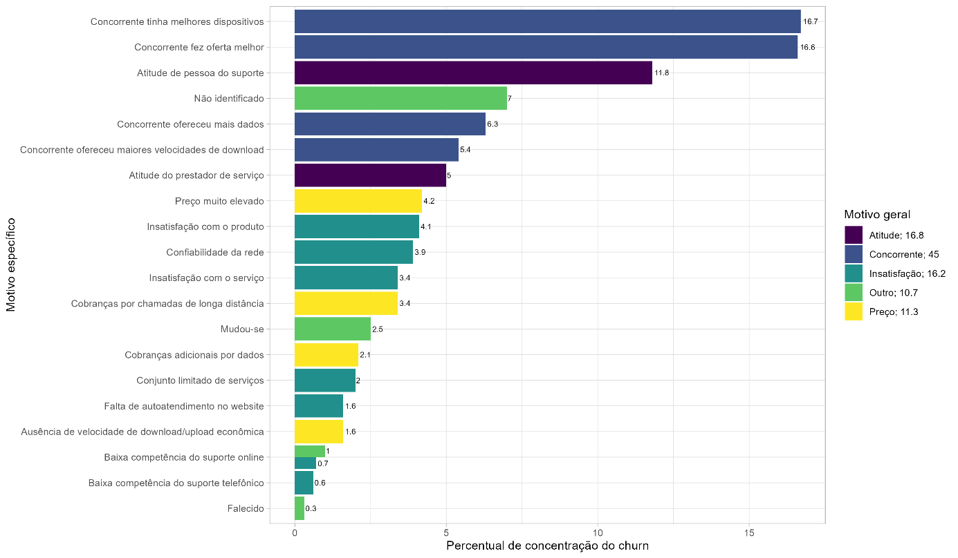

Figura 1. Distribuição dos motivos de churn

Fonte: Resultados originais da pesquisa

Para Mattison (2005), que segmenta o fenômeno do *churn* em duas grandes categorias, voluntário e involuntário, são participantes da primeira categoria os clientes que optam pela rescisão do contrato de serviço de forma deliberada ou não; e da segunda categoria, aqueles que têm o contrato rescindido por decisão e vontade da companhia, geralmente motivada por indícios de fraude, não pagamento ou não utilização do serviço.

Tendo em vista essa segmentação, entende-se que a totalidade dos eventos de *churn* presentes na base de dados em estudo é composta por casos voluntários, ou com um percentual de *churn* involuntário máximo equivalente ao da categoria genérica *“Other”*, isto é, 10,7%, constituída por clientes com motivo de cancelamento desconhecido, uma vez que os demais grupos *“Attitude”*; *“Competitor”*; *“Dissatisfaction”*; e *“Price”*, correspondem a formas distintas de cancelamento voluntário.

A satisfação dos clientes, que para Caldeira (2006) resulta da discrepância entre a percepção emocional do serviço, e a expectativa gerada pelas propagandas de *marketing*, tem, de acordo com Anderson e Sullivan (1993); e Fornell (1992), uma relação diretamente proporcional com a retenção, de modo que quanto maior a satisfação, maior a retenção. Esse fenômeno é salientado na distribuição da variável *“satisfaction_score”*, conforme apresentado na Tabela 5, segundo a qual 100% dos clientes com score de satisfação inferior a três, incorreram no fenômeno do *churn*, e nenhum dos clientes com score maior ou igual a quatro cancelou o serviço.

Tabela 5. Percentual de churn, por índice de satisfação do cliente

|  |  |  |
| --- | --- | --- |
| satisfaction_score | Quantidade de clientes | % Churn |
| 1 | 922 | 100 |
| 2 | 518 | 100 |
| 3 | 2.665 | 16,1 |
| 4 | 1.789 | 0 |
| 5 | 1.149 | 0 |

Fonte: Resultados originais da pesquisa

Dos clientes perdidos, 65% não apresentavam uma das principais características de fidelidade, a saber, a indicação do produto ou serviço para outras pessoas, e 90% fizeram no máximo uma indicação. Verificou-se também expressiva diferença no tempo de relacionamento com a companhia entre os consumidores que incorreram no evento do *churn*, e os demais. Para o primeiro público, o tempo médio de relacionamento foi de 18 meses, e para o segundo, de 37 meses, o que revela uma associação negativa entre as variáveis *“tenure_in_months”* e *“flg_churn”*.

Ao fazer uma análise espacial dos dados, identificou-se que os condados com maior presença de clientes estão localizados ao sul do estado da Califórnia, a saber Los Angeles, o qual concentra 18,9% de todos os clientes, seguido por San Diego e Orange, os quais, juntos, não alcançam a mesma relevância de Los Angeles, congregando 13,8% dos clientes, conforme ilustrado na Figura 2.

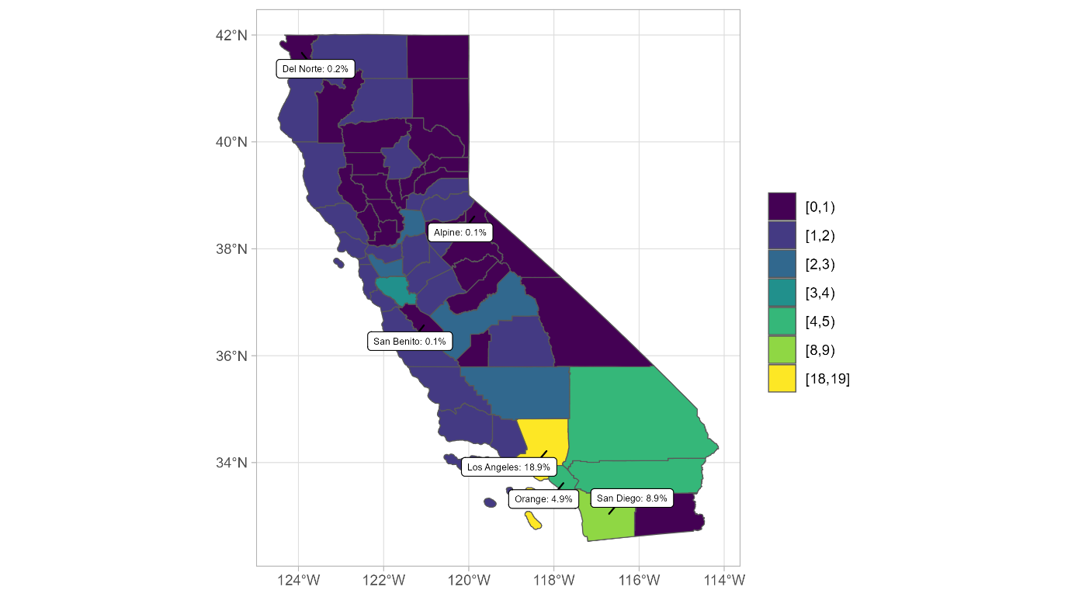

Figura 2. Distribuição de clientes, por condado, com destaque para os condados com maiores e menores representatividades

Fonte: Resultados originais da pesquisa

Salienta-se que os condados menos populosos do estado em que a companhia presta seus serviços, são os mais relevantes no aspecto do percentual da população que é ou foi cliente, como apresentado na Figura 3. Sierra, Alpine e Trinity estão entre os cinco condados com menor número de habitantes da Califórnia, e dos aproximadamente 2.885 habitantes de Sierra, 0,97% são ou já foram clientes da companhia em algum momento. Em contrapartida, juntos, os três condados contabilizam apenas 84 clientes, ou 1,2% do total de 7.043 consumidores.

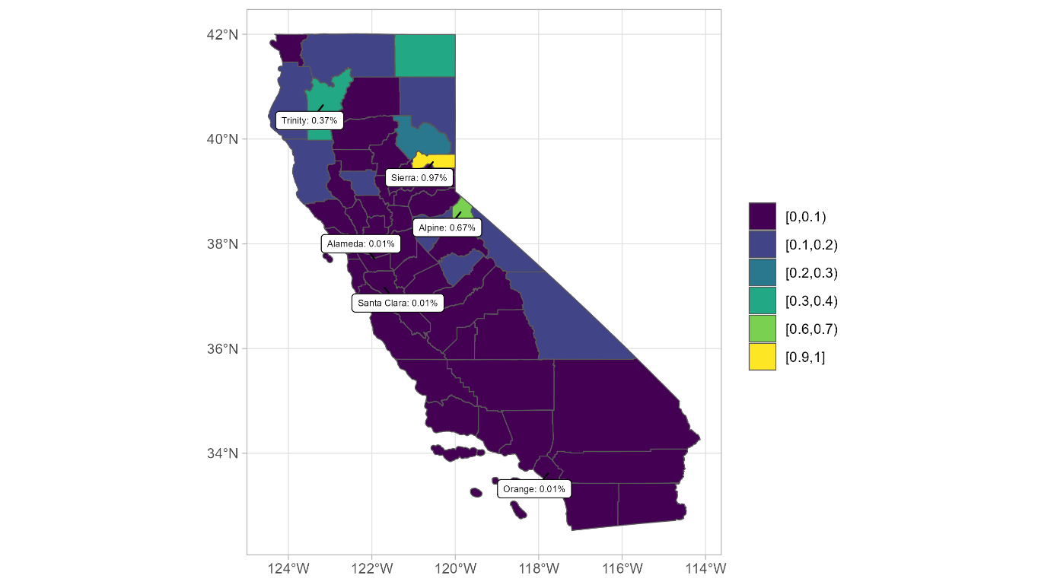

Figura 3. Proporção de habitantes, por condado, que foram ou são clientes da companhia, com destaque para os condados com maiores e menores representatividades

Fonte: Resultados originais da pesquisa

Del Norte, um dos condados com menor participação na carteira de clientes da companhia, foi a localidade com o maior índice de *churn*, como ilustrado na Figura 4, enquanto San Diego, o segundo condado com a maior quantidade de clientes, foi também o segundo com maior percentual de perda de clientes, seguido por Stanislaus.

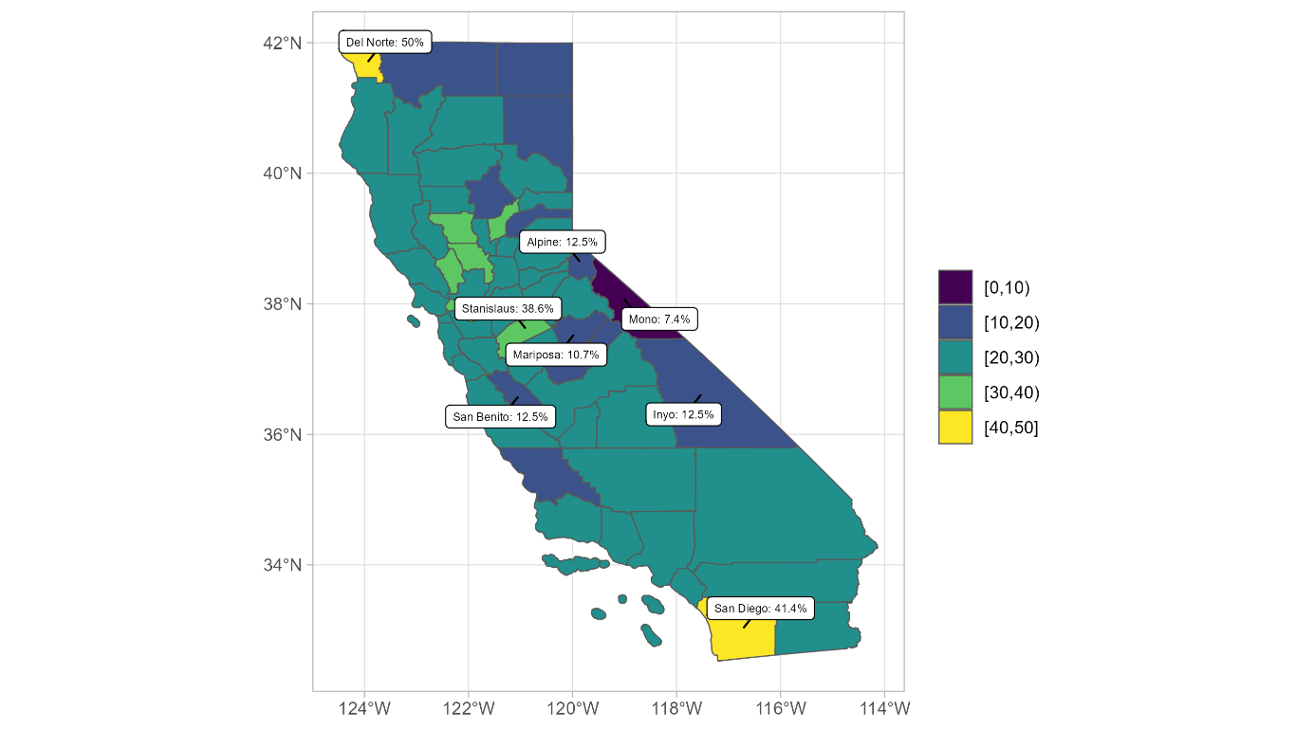

Figura 4. Índice de churn por condado

Fonte: Resultados originais da pesquisa

Conforme evidenciado na Figura 5, mais de 30% dos clientes que cancelaram o serviço, tem a residência principal localizada nos condados de Los Angeles e San Diego, situados ao sul do estado da Califórnia.

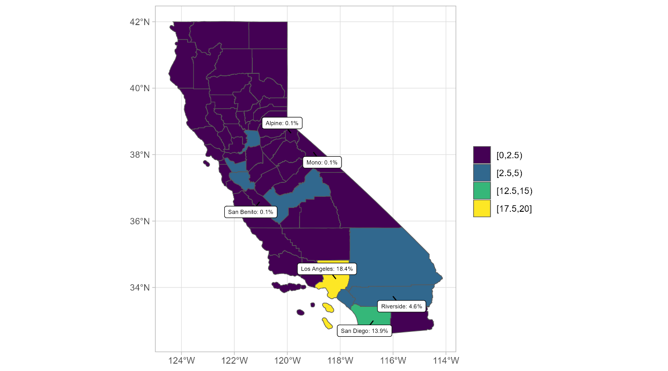

Figura 5. Distribuição do churn, por condado

Fonte: Resultados originais da pesquisa

Detectou-se também a existência de um cinturão geográfico, localizado majoritariamente ao norte, em que a razão mais recorrente de *churn* está relacionada à insatisfação com o serviço prestado pela companhia, conforme apresentado na Figura 6.

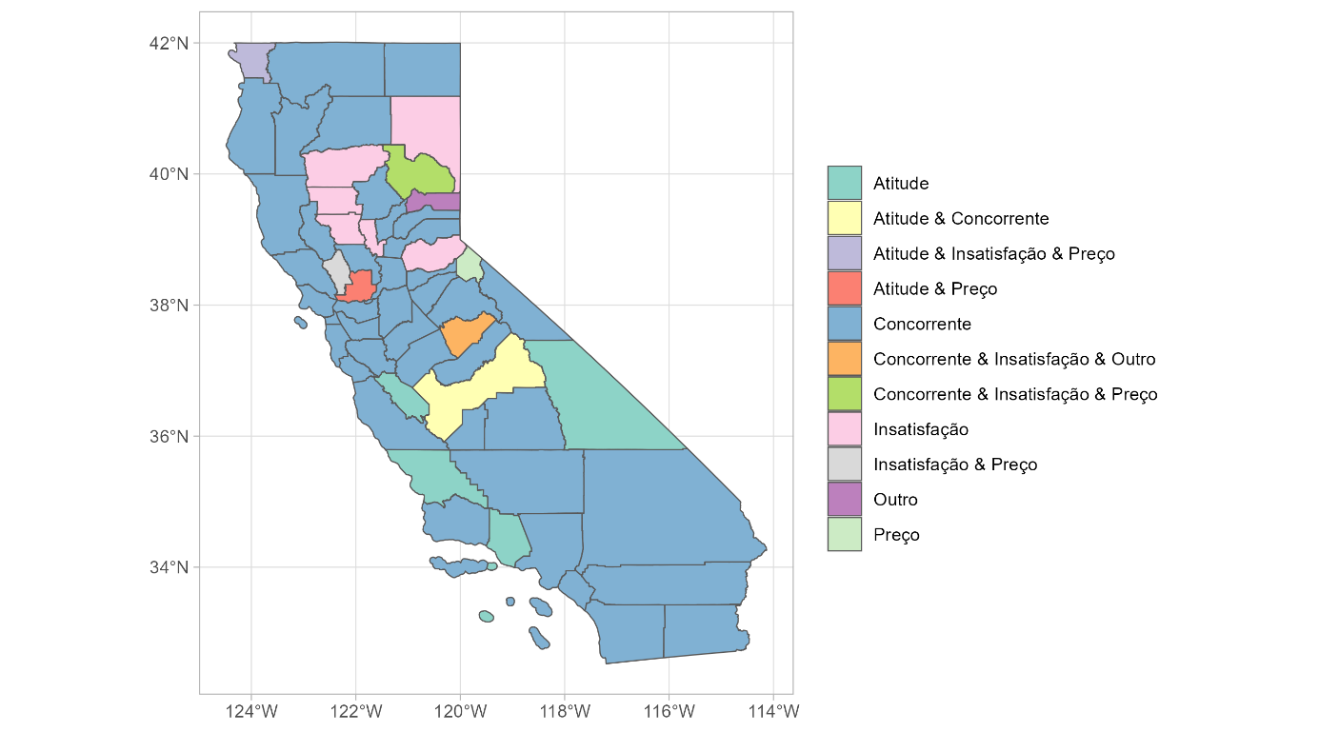

Figura 6. Motivos mais frequentes de churn, por condado

Fonte: Resultados originais da pesquisa

**Modelagem – Em andamento**

Tabela 6. Coeficientes do modelo de regressão logística binária clássica

|  |  |  |  |  |
| --- | --- | --- | --- | --- |
| Variável preditora | Coeficiente | Erro padrão | Valor z | Pr(>|z|) |
| (Intercept) | 20,32 | 887,68 | 0,02 | 0,98 |
| age | 0,02 | 0,01 | 2,48 | 0,01 |
| flg_married1 | 1,78 | 0,28 | 6,42 | 0 |
| number_of_dependents | -1,04 | 0,19 | -5,43 | 0 |
| number_of_referrals | -0,68 | 0,11 | -6,05 | 0 |
| offerOffer A | 1,13 | 0,55 | 2,06 | 0,04 |
| offerOffer B | -0,34 | 0,4 | -0,84 | 0,4 |
| offerOffer C | -0,23 | 0,36 | -0,62 | 0,53 |
| offerOffer D | -0,21 | 0,33 | -0,64 | 0,52 |
| offerOffer E | 0,62 | 0,27 | 2,32 | 0,02 |
| flg_phone_service1 | -3,1 | 0,75 | -4,12 | 0 |
| avg_monthly_long_distance_charges | -0,05 | 0,02 | -2,35 | 0,02 |
| internet_typeDSL | -0,16 | 0,39 | -0,41 | 0,68 |
| internet_typeFiber Optic | -1,69 | 0,68 | -2,49 | 0,01 |
| internet_typeNone | 0,86 | 0,89 | 0,97 | 0,33 |
| flg_online_security1 | -3,78 | 0,46 | -8,23 | 0 |
| flg_online_backup1 | -0,67 | 0,24 | -2,75 | 0,01 |
| flg_premium_tech_support1 | -1,05 | 0,26 | -3,99 | 0 |
| flg_streaming_tv1 | -0,51 | 0,33 | -1,51 | 0,13 |
| flg_streaming_movies1 | -0,96 | 0,44 | -2,17 | 0,03 |
| flg_streaming_music1 | 0,61 | 0,34 | 1,77 | 0,08 |
| contractOne Year | -0,8 | 0,27 | -2,96 | 0 |
| contractTwo Year | -2,27 | 0,41 | -5,52 | 0 |
| flg_paperless_billing1 | 0,3 | 0,21 | 1,47 | 0,14 |
| monthly_charge | 0,11 | 0,03 | 4,24 | 0 |
| total_charges | 0 | 0 | -2,46 | 0,01 |
| total_long_distance_charges | 0 | 0 | 2,3 | 0,02 |
| satisfaction_score2 | -0,91 | 1494,6 | 0 | 1 |
| satisfaction_score3 | -25,06 | 887,68 | -0,03 | 0,98 |
| satisfaction_score4 | -45,02 | 1109,55 | -0,04 | 0,97 |
| satisfaction_score5 | -45,72 | 1236,71 | -0,04 | 0,97 |
| tx_concentracao_cobranca_mes_q3 | 2,14 | 0,37 | 5,84 | 0 |
| tx_contrib_cobrancas_extras_cobranca_geral | 5,42 | 2,42 | 2,24 | 0,03 |

Fonte: Resultados originais da pesquisa

Tabela 7. Coeficientes do modelo de regressão logística binária multinível

|  |  |  |  |  |
| --- | --- | --- | --- | --- |
| Variável preditora | Coeficiente | Erro padrão | Valor z | Pr(>|z|) |
| (Intercept) | 26,75 | 538,17 | 0,05 | 0,96 |
| satisfaction_score2 | -0,86 | 904,78 | 0 | 1 |
| satisfaction_score3 | -24,01 | 538,16 | -0,04 | 0,96 |
| satisfaction_score4 | -43,14 | 668,9 | -0,06 | 0,95 |
| satisfaction_score5 | -43,76 | 746,46 | -0,06 | 0,95 |
| flg_online_security1 | -2,72 | 0,51 | -5,37 | 0 |
| contractOne Year | -0,79 | 0,28 | -2,87 | 0 |
| contractTwo Year | -2,31 | 0,42 | -5,53 | 0 |
| number_of_referrals | -0,68 | 0,11 | -6,01 | 0 |
| monthly_charge | 0,12 | 0,03 | 3,75 | 0 |
| tx_concentracao_cobranca_mes_q3 | 2,19 | 0,37 | 5,92 | 0 |
| flg_married1 | 1,8 | 0,28 | 6,31 | 0 |
| number_of_dependents | -1,08 | 0,19 | -5,58 | 0 |
| flg_phone_service1 | -3,33 | 0,9 | -3,7 | 0 |
| offerOffer A | 1,08 | 0,55 | 1,95 | 0,05 |
| offerOffer B | -0,32 | 0,41 | -0,79 | 0,43 |
| offerOffer C | -0,31 | 0,37 | -0,84 | 0,4 |
| offerOffer D | -0,25 | 0,34 | -0,76 | 0,45 |
| offerOffer E | 0,67 | 0,27 | 2,47 | 0,01 |
| flg_online_backup1 | 0,54 | 0,33 | 1,63 | 0,1 |
| age | 0,01 | 0,01 | 2,17 | 0,03 |
| condado_renda_familiar_mediana | 0 | 0 | 1,85 | 0,06 |
| condado_idade_mediana_habitantes | -0,13 | 0,03 | -3,72 | 0 |
| condado_tx_habitantes_menor_18_anos | -14,31 | 4,78 | -3 | 0 |
| condado_densidade_populacional | -253,12 | 124,06 | -2,04 | 0,04 |
| tx_contrib_cobrancas_extras_cobranca_geral | 5,62 | 2,53 | 2,22 | 0,03 |
| avg_monthly_long_distance_charges | -0,06 | 0,02 | -2,43 | 0,02 |
| total_charges | 0 | 0 | -2,58 | 0,01 |
| flg_streaming_music1 | 1,09 | 0,52 | 2,1 | 0,04 |
| internet_typeDSL | -0,22 | 0,39 | -0,56 | 0,58 |
| internet_typeFiber Optic | -2,03 | 0,83 | -2,45 | 0,01 |
| internet_typeNone | 0,94 | 1,03 | 0,91 | 0,36 |
| qtd_streamings | -0,73 | 0,36 | -2 | 0,05 |
| flg_device_protection_plan1 | 0,96 | 0,33 | 2,87 | 0 |
| total_long_distance_charges | 0 | 0 | 2,36 | 0,02 |
| qtd_servicos_adicionais | -1,13 | 0,28 | -4,05 | 0 |
| flg_unlimited_data1 | 1,06 | 0,42 | 2,55 | 0,01 |

Fonte: Resultados originais da pesquisa

Tabela 8. Principais indicadores dos modelos

|  |  |  |  |  |
| --- | --- | --- | --- | --- |
| Modelo | Acurácia | Sensitividade | Especificidade | AUC |
| Clássico | 0,958 | 0,974 | 0,914 | 0,992 |
| Multinível | 0,955 | 0,971 | 0,913 | 0,991 |

Fonte: Resultados originais da pesquisa

**Referências**

Anderson, E. W.; Sullivan, M. W. 1993. The Antecedents and Consequences of Customer Satisfaction. Marketing Science 12: 125-143.

Brooks, M. E.; Kristensen, K.; Benthem, K. J. van; Magnusson, A.; Berg, C. W.; Nielsen, A.; Skaug, H. J.; Maechler, M.; Bolker, B. M. 2017. glmmTMB Balances Speed and Flexibility Among Packages for Zero-inflated Generalized Linear Mixed Modeling. The R Journal 9(2): 378-400.

Caldeira, S. 2006. Retenção de Clientes. p. 165-184. In: Correia, A.; Sacavém, A.; Colaço, C. Manual de Fitness & Marketing. Visão e Contextos, Lisboa, Lisboa, Portugal.

Fávero, L. P.; Belfiore, P. 2017. Manual de Análise de Dados: Estatística e Modelagem Multivariada com Excel®, SPSS® e Stata®. Elsevier Editora Ltda., Rio de Janeiro, RJ, Brasil.

Ferreira, C. M. C. 2012. Um estudo sobre fidelização e retenção de clientes na área do fitness. Dissertação. Instituto Politécnico de Castelo Branco, Castelo Branco, Castelo Branco, Portugal.

Fornell, C. 1992. A national customer satisfaction barometer: The Swedish experience. Journal of Marketing 56: 6-21.

Glady, N.; Baesens, B.; Croux, C. 2009. Modeling churn using customer lifetime value. European Journal of Operational Research 197: 402-411.

Hester, J.; Bryan, J. 2022. glue: Interpreted String Literals. R package version 1.6.2. Disponível em: <https://cran.r-project.org/package=glue>. Acesso em: 22 maio 2022.

Instituto Brasileiro de Geografia e Estatística [IBGE]. 2019. Pesquisa Anual de Serviços. Disponível em: < https://ftp.ibge.gov.br/Comercio_e_Servicos/Pesquisa_Anual_de_Servicos/pas2019/xlsx/tabelas_2019_xlsx.zip>. Acesso em: 08 maio 2022.

Instituto Brasileiro de Geografia e Estatística [IBGE]. 2019. Pesquisa Nacional por Amostra de Domicílios Contínua. Disponível em: <https://biblioteca.ibge.gov.br/visualizacao/livros/liv101794_informativo.pdf>. Acesso em: 09 maio 2022.

International Business Machines Corporation [IBM]. 2019. Telco customer churn (11.1.3+). Disponível em: < https://community.ibm.com/community/user/businessanalytics/blogs/steven-macko/2019/07/11/telco-customer-churn-1113>. Acesso em: 24 jul. 2022.

Jahromi, A. T.; Stakhovych, S.; Ewing, M. 2014. Managing B2B customer churn, retention and profitability. Industrial Marketing Management 43: 1258-1268.

Kuhn, M. 2022. caret: Classification and Regression Training. R package version 6.0-91. Disponível em: <https://cran.r-project.org/package=caret>. Acesso em: 22 maio 2022.

Mattison, R. 2005. The Telco Churn Management Handbook. XiT Press, Oakwood Hills, IL, USA.

R Core Team. 2021. R: A language and environment for statistical computing. R Foundation for Statistical Computing, Vienna, Austria. Disponível em: <https://www.R-project.org/>. Acesso em: 19 out. 2021.

Robin, X.; Turck, N.; Hainard, A.; Tiberti, N.; Lisacek, F.; Sanchez, J. C.; Müller, M. 2011. pROC: an open-source package for R and S+ to analyze and compare ROC curves. BMC Bioinformatics 12: 77.

Rozzi, G. C. 2021. zipcodeR: Advancing the analysis of spatial data at the ZIP code level in R. Software Impacts 9: 100099.

Slowikowski, K. 2021. ggrepel: Automatically Position Non-Overlapping Text Labels with 'ggplot2'. R package version 0.9.1. Disponível em: <https://cran.r-project.org/package=ggrepel>. Acesso em: 22 maio 2022.

United States Census Bureau [USCB]. 2022. American Community Survey 5-Year Data (2009-2020). Disponível em: <https://www.census.gov/data/developers/data-sets/acs-5year.2017.html>. Acesso em: 22 maio 2022.

Voeten, C. C. 2022. buildmer: Stepwise Elimination and Term Reordering for Mixed-Effects Regression. R package version 2.4. Disponível em: <https://cran.r-project.org/package=buildmer>. Acesso em: 22 maio 2022.

Walker, K. 2022. tigris: Load Census TIGER/Line Shapefiles. R package version 1.6. Disponível em: < https://cran.r-project.org/package=tigris>. Acesso em: 22 maio 2022.

Walker, K.; Herman, M. 2022. tidycensus: Load US Census Boundary and Attribute Data as 'tidyverse' and 'sf'-Ready Data Frames. R package version 1.2. Disponível em: <https://cran.r-project.org/package=tidycensus>. Acesso em: 22 maio 2022.

Wickham, H. 2019. stringr: Simple, Consistent Wrappers for Common String Operations. R package version 1.4.0. Disponível em: <https://cran.r-project.org/package=stringr>. Acesso em: 22 maio 2022.

Wickham, H.; Averick, M.; Bryan, J.; Chang, W.; McGowan, L. D.; François, R.; Grolemund, G.; Hayes, A.; Henry, L.; Hester, J.; Kuhn, M.; Pedersen, T. L.; Miller, E.; Bache, S. M.; Müller, K.; Ooms, J.; Robinson, D.; Seidel, D. P.; Spinu, V.; Takahashi, K.; Vaughan, D.; Wilke, C.; Woo, K.; Yutani, H. 2019. Welcome to the tidyverse. Journal of Open Source Software 4: 1686.

Wickham, H; Bryan, J. 2019. readxl: Read Excel Files. R package version 1.3.1. Disponível em: <https://cran.r-project.org/package=readxl>. Acesso em: 22 maio 2022.

Zeileis, A.; Hothorn, T. 2002. Diagnostic Checking in Regression Relationships. R News 2(3): 7-10.